Leben zu Jesu Zeit

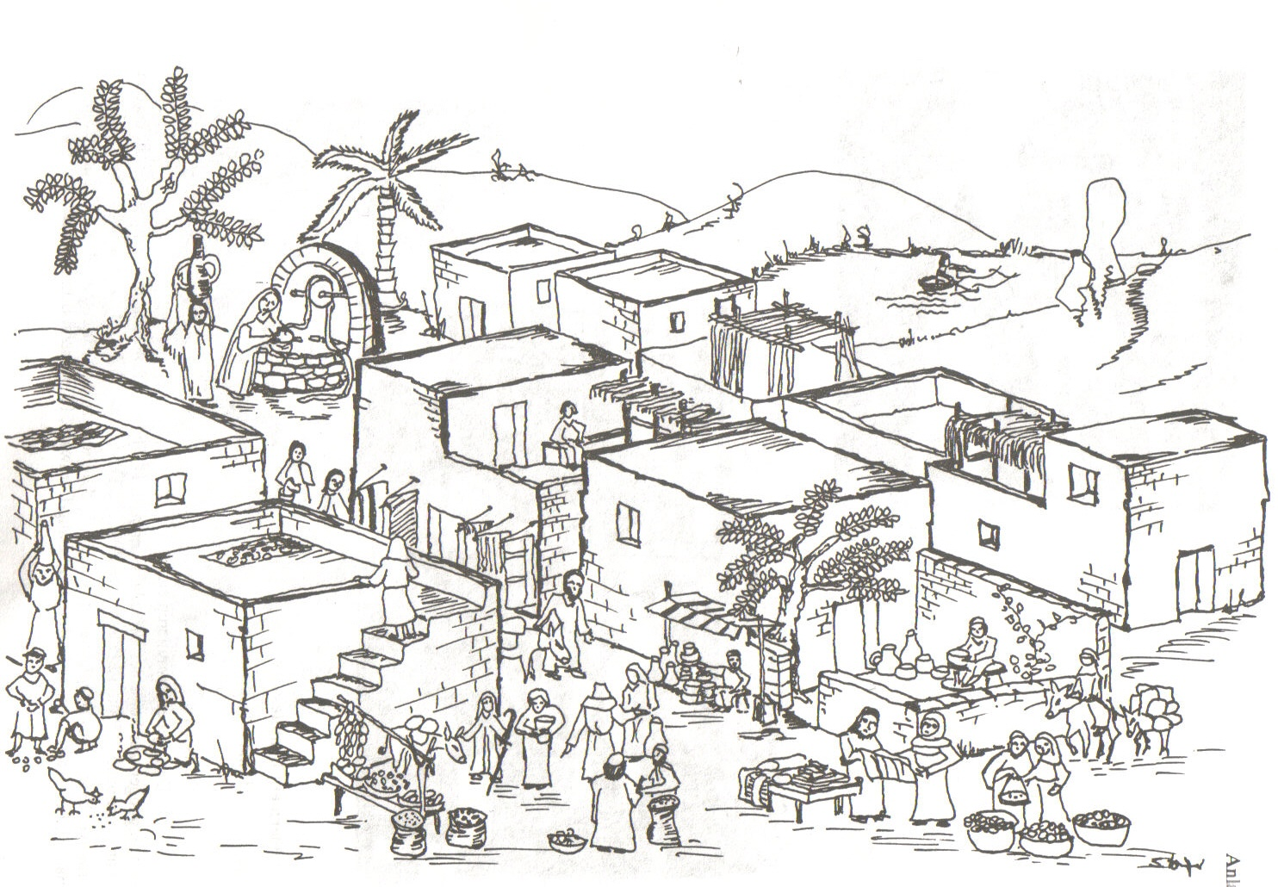

Thema der Unterrichtseinheit: Damals in Kapernaum
Thema der Unterrichtsstunde: So wohnte man in Kapernaum

Stellung der Unterrichtsstunde in der Unterrichtseinheit

- Stunde: So wohnte man in Kapernaum (Struktur eines neutestamentlichen Dorfes)
- Stunde: Das Leben im Haus (Aufbau der Häuser; Innenraum)
- Stunde: Arbeiten im Haus (Wasser holen, Essen zubereiten- Arbeiten der Frauen und Mädchen)
- Stunde: Arbeiten im Dorf ( Die Arbeit der Handwerker, Bauern und Kaufleute)
- Stunde: Die Synagoge (Schule und Gebetshaus zugleich)
- Stunde: Ein Dorf zur Zeit Jesu: Kapernaum

Kerncurriculum:

In dieser Unterrichteinheit versuche ich, neben den prozessbezogenen und permanenten Kompetenzen auch die inhaltsbezogene Kompetenz anzubahnen:
- Die Schülerinnen und Schüler sollen das Lebensumfeld des Menschen „Jesus von Nazareth“ wahrnehmen. (Bereich: „Nach Jesus Christus fragen“)

Es ergeben sich folgende Lernziele:

Groblernziel:
Die Schülerinnen und Schüler sollen die wesentlichen Merkmale eines Dorfes zur Zeit Jesu kennen lernen.

Feinlernziele:
Die Schülerinnen und Schüler sollen….
- erkennen können, dass die Folie ein Dorf in einem fernen Land zu einer anderen Zeit darstellt.
- wesentliche Merkmale des beschriebenen Dorfes benennen können.
- ein Teilelement eines Dorfes aus Salzteig gestalten können (Handlungsziel).
- ein Dorf mit den hergestellten Einzelelementen nachbauen können.

wahrnehmen/ beschreiben, verstehen/ deuten, kommunizieren/ teilhaben, gestalten/ handeln.
Fähigkeit zur Gemeinschaft, Selbstständigkeit, Kommunikationsfähigkeit u. a.

